第三阶段：网页设计草稿

1. 微信扫码，连接店家网址。微信通讯录添加店家入口，方便用户浏览。

~~（暂定不实现：如果用户第一次登录，需要填入手机号注册，发送短信验证码。注册以后，微信账号可直接登录。）~~

微信扫码增量和网页浏览增量是否可以分开统计

店家微信号，店家（自己申请，或者我们帮助申请）并自己推送（我们可提供链接），公众号（订阅号/服务号）实名制，需要店家自己申请（关注后自动推送链接，平时还可以推送优惠活动）

1. 店家首页

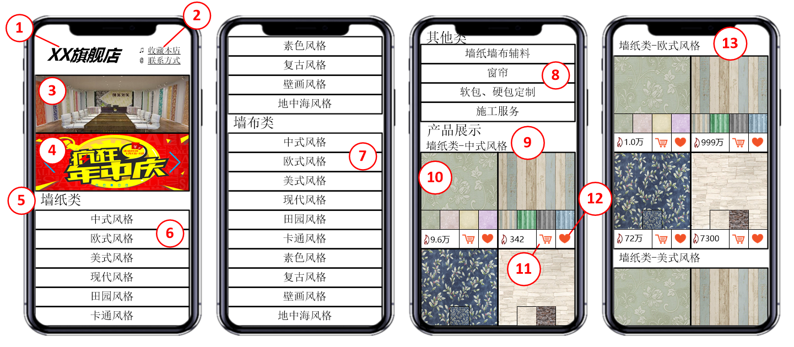

1. 店名，艺术字（可定制，上传图片）
2. 收藏本店，加入微信通讯录，提供联系方式（座机、手机、详细地址、微信号）
3. 实体店全景图、视频展示（滚动播放，可添加切换效果）
4. 优惠活动栏，滚动显示（活动内容由店家自行设计上传图片），服务商可以强制插入广告（数量待定）
5. 产品分类：一级分类（墙纸类，墙布类，其他类）
6. 产品展示：墙纸类二级分类（风格分类：中式风格、欧式风格、美式风格、现代风格、田园风格、卡通风格、素色风格、复古风格、壁画风格、地中海风格）
7. 产品展示：墙布类二级分类（风格分类：中式风格、欧式风格、美式风格、现代风格、田园风格、卡通风格、素色风格、复古风格、壁画风格、地中海风格）
8. 产品展示：其他类二级分类（墙纸墙布辅料，窗帘，软包、硬包定制，施工服务）。一共提供10空，可以自己定制产品，只能上传图样，无法放入购物车和收藏夹，无法3D预览
9. 二级分类：每种风格分类需要文字隔开，如果这些分类中，没有产品，该分类将不在页面上展示。
10. 产品展示，包括产品缩略图、多种颜色选择（花纹图案有多种颜色，可点击小图切换大图显示），产品浏览量（点击预览大图，统计总浏览量，显示在左下角），加入购物车，加入收藏夹
11. 加入我的购物车
12. 加入我的收藏夹
13. 一屏六宫格，显示六种产品
14. 产品详细展示

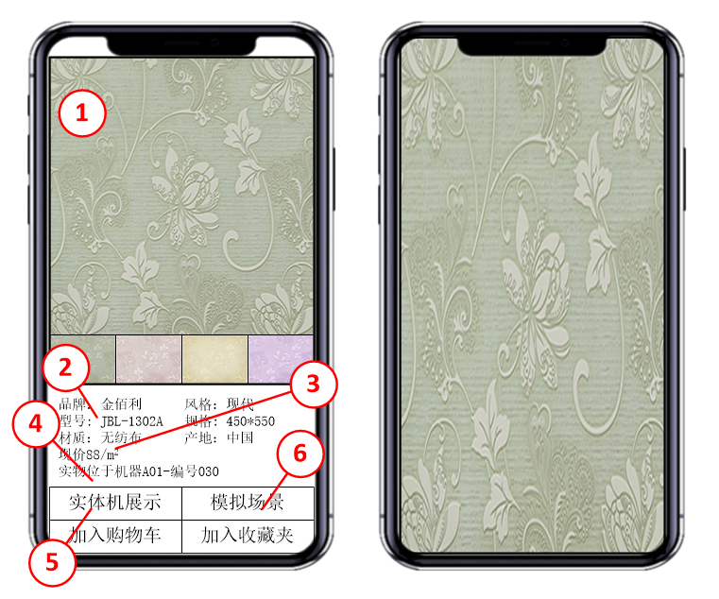

1. 产品大图，点击可以全屏观看，缩放功能看细节
2. 产品信息：产品品牌，风格，型号，材质，规格，产地，价格，实物位置
3. 价格详情
4. 产品所在机器位置，按机器数量给店家可上传产品的空间，~~可能未上架~~（无未上架产品的可能性），（颜色与产品型号需要一一对应，实物在机器的位置也要对应）
5. 实体机展示
6. 模拟场景展示：将所选产品放入模拟场景体验效果

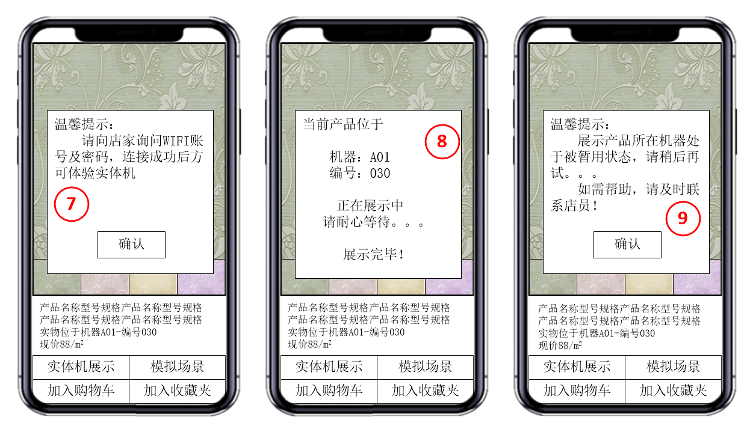

1. 实体展示提示：要求连接店家WIFI才可操作机器，操作机器注意事项，同意履行条款（要求店家在管理界面输入外网固定IP，如何获得？->提供专用软件识别）（第一次可输入IP，之后不允许再次修改IP，需要我们给权限）
2. 如果该产品处于上架模式，同时所在实体机未被占用，该店内实体机自动展示产品，页面提示实体机具体状态
3. 如果机器处于占用状态，提示等待或者寻求店员帮助

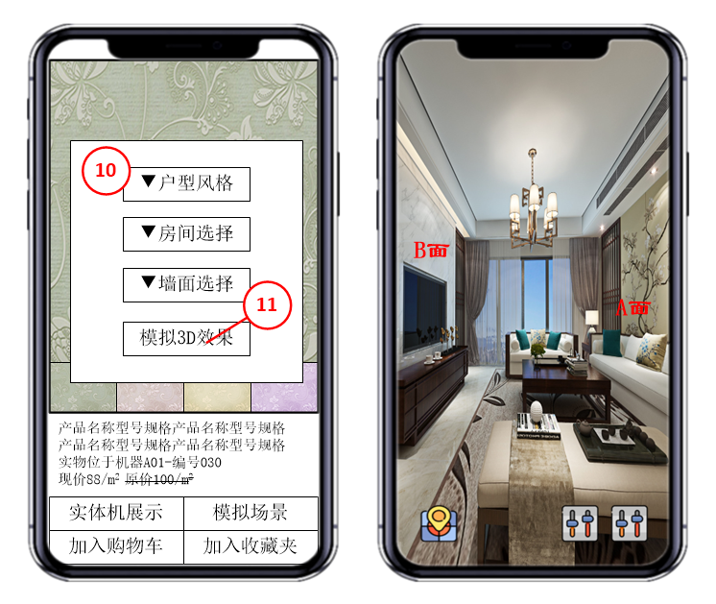

1. 模拟场景选择：提供七个户型装修风格（新中式、老中式、新欧式、老欧式、新美式、老美式以及现代），五个房间场景选择（客厅、卧室、餐厅、书房以及儿童房），两个背景选择（A面：背景墙，B面：除背景墙以外的墙面）
2. 模拟3D场景：单一预览，可换两种背景墙，带记忆功能（保存上一次预览产品）

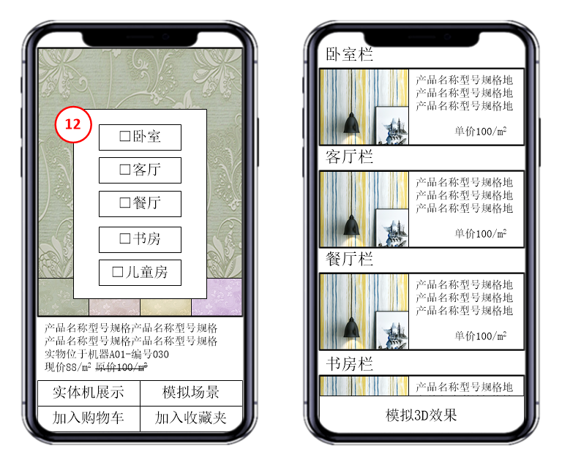

1. 收藏夹需分类：客厅、卧室、餐厅、书房、儿童房。收藏时需要用户点击收藏到哪一个分类中。
2. 关于3D效果实现方案

场景图（7x5=35张）， 背景A面图， 背景B面图

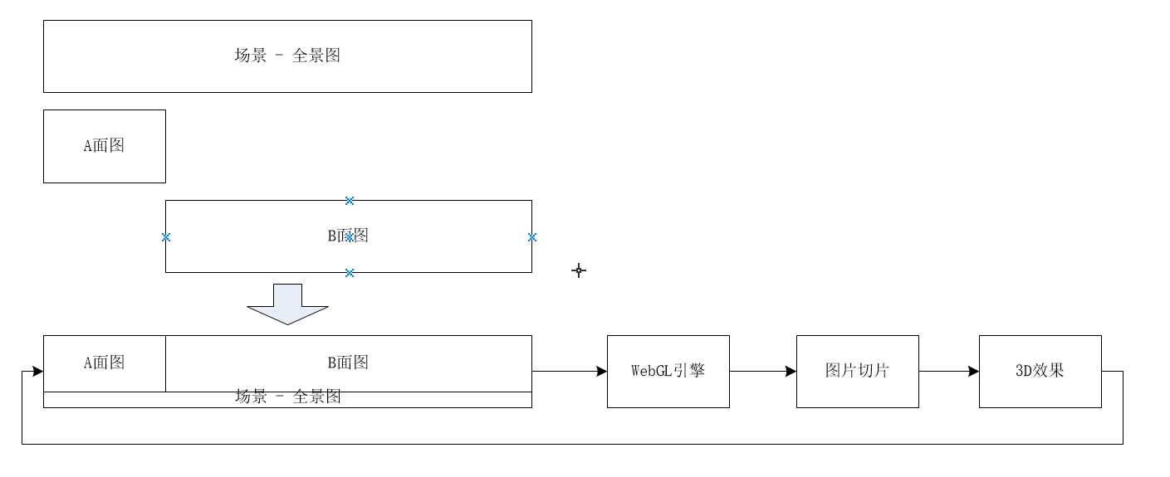

举例说明：

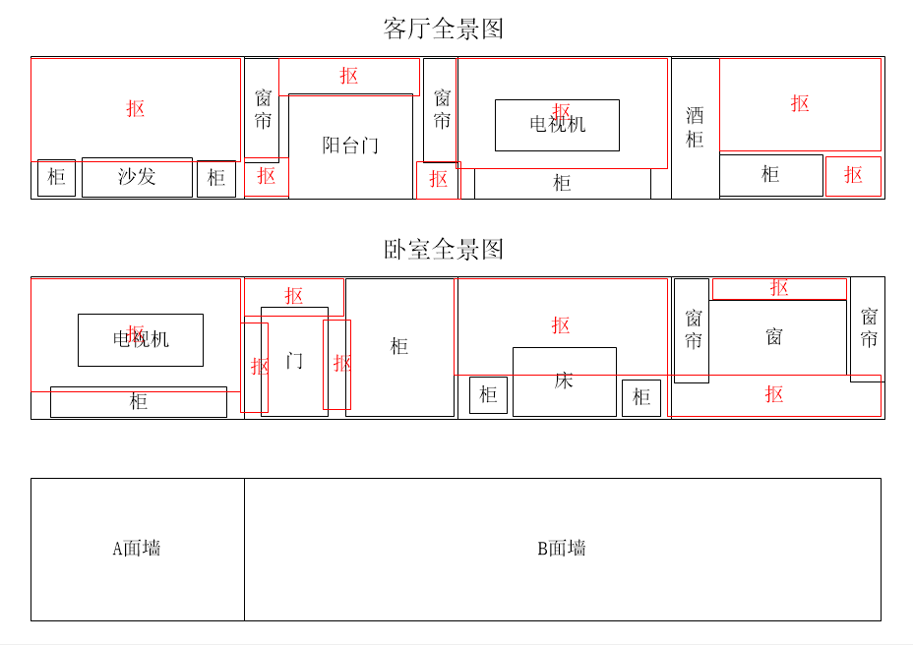

1. 我的购物车（可先不实现）
2. 产品详情
3. 产品选定
4. 返回上层
5. 清空购物车，单项还要增加左移删除功能
6. 进入我的收藏夹
7. 联系店家
8. 总价计算
9. 生成订单，可结算（功能暂缓），弹出地址栏和付款通道
10. 我的收藏夹
11. 将收藏夹里面的产品传入3D模拟效果，直接对比
12. 三维效果图

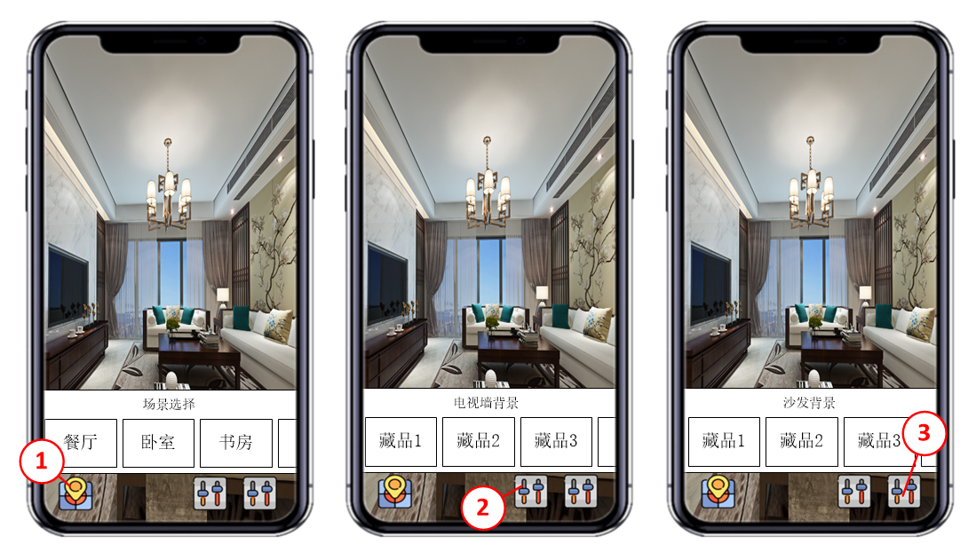

1. 按钮一：选择场景

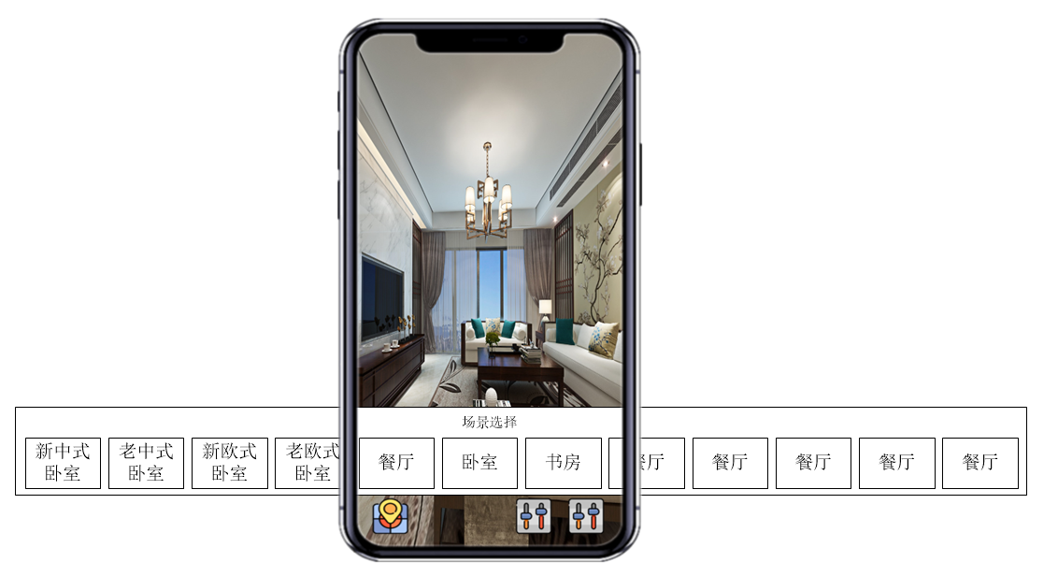

1. 按钮二：选择A面背景
2. 按钮三：选择B面背景
3. 场景可使用文字表示
4. 背景需要按照不同场景从收藏夹中获取该分类的产品，同时展示背景缩略图
5. 微信聊天

服务器工作

记录店家修改产品

记录消费者浏览网页的次数，